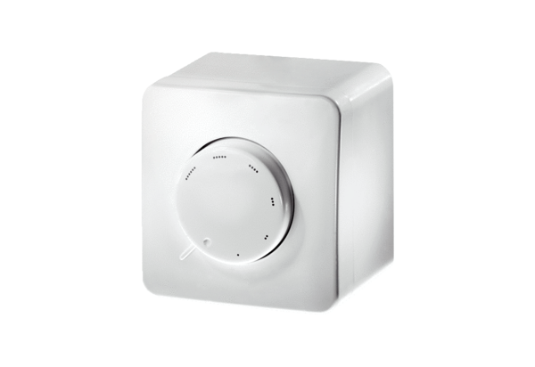Potenciométer ST EC 230Csomagolási egység: 1 darabVálaszték: E
Termékszám: 0157.0109Gyártó: MAICO

